Муниципальное автономное общеобразовательное учреждение

Муниципального образования город Ирбит

«Средняя общеобразовательная школа № 9»

**ИССЛЕДОВАТЕЛЬСКИЙ ПРОЕКТ**

**«Мой прадед танкист»**

**Исполнитель**: Толстых Николай

ученик 5 «В» класса

**Руководитель:**

Слепухина О.Л., учитель ВКК

г. Ирбит, 2020г.

Содержание

Введение………………………………………………………………………...3

1. Мой прадедушка Томшин Николай Павлович……………………………..4

2. Воспоминания моей семьи…………………………………………………...5

3. Герои танкисты………………………………………………………………..6

4. Заключение…………………………………………………………………….8

5. Список использованной литературы…………………………………………9

6.. Приложение…………………………………………………………………..10

# 

# **Введение**

Вот уже 75 лет как закончилась Великая Отечественная война. Над нами мирное время, но о тех страшных днях не нужно забывать и помнить тек, кто отдал жизнь за это. Я решил рассказать о своём прадедушке Томшине Николае Павловиче, который сам на себе почувствовал ужас войны, и какой ценой досталась победа.

**Актуальность работы:**

Я считаю, что это мой долг сохранить память о прадедушке и рассказать другим о его нелегкой и в тоже время интересной судьбе.

**Цель работы:**

-исследовать роль моего прадеда Томшина Николая Павловича в Великой Отечественной войне.

**Задачи:**

-собрать сведения о моем прадеде Томшине Николае Павловиче - участнике Великой Отечественной войны;

-познакомиться с сохранившимися фотографиями, документами;  поработать с семейным архивом;

- Узнать о героях танкистах;

-рассказать о своей работе одноклассникам и всем заинтересованным лицам.

**Объект  исследования:**

собранные материалы о Томшине Николае Павловиче  - ветеране Великой Отечественной войны, танкисте.

**Предмет исследования**

вклад прадеда в победе над фашисткой Германией.

**1.Мой прапрадедушка Томшин Николай Павлович**

Великая Отечественная война прошла по судьбе каждой семьи и каждого жившего тогда человека. Не обошла она стороной и семью моего прапрадеда Томшина Николая Павловича.

Из рассказов моей мамы Толстых Ирины Павловны я узнал, что мой прапрадедушка (ее дедушка по отцу) принимал участие в Великой Отечественной войне и был танкистом. Томшин Николай Павлович родился 20 мая 1922 года в деревне Боровая Ирбитского района в крестьянской семье. Закончил 7 классов в Голубковской школе Алапаевского района. После школы он окончил курсы трактористов. До 1942 года прадедушка был трактористом.

В 1942 году был призван в армию, где прошел, танковые курсы и был распределен в танковые войска. Участвовал в 1-м Белорусском фронте, освобождал город Минск. В танке исполнял обязанности пулеметчик – радист.

За время войны сменил три танка. Они были подбиты, горели, но экипаж к счастью спасался.

Однажды при наступлении в танк попал снаряд прямо в гусеницу. Это было на нейтральной территории, экипаж в котором был прадедушка, жил в этом танке целую неделю, ожидая своих. При этом танк специально скатили в воронку от снаряда, чтобы его не было видно.

В 1944году был направлен в Московское артиллерийское училище на курсы офицеров. Победу встретил в этом училище. После окончания курсов вернулся в родную деревню.

2. **Воспоминания моей прабабушки Томшиной Надежды Михайловны.**

После войны прадедушка работал в машинно-тракторной станции в селе Ключи Ирбитского района. Был трактористом, комбайнером, слесарем ремонтником машинно-тракторного парка. У них родилось двое детей. Прожил долгую и трудовую жизнь. Самой любимой песней у прадедушки была песня, «Три танкиста».

Его уважали в селе все жители. Умер прадедушка 20 апреля в 2000 году в возрасте 78 лет. В семье сохранились его награды. Он был награжден медалью «За отвагу», медалью «За освобождение Белоруссии» и орденом Отечественной войны.

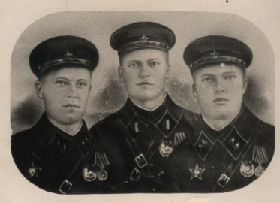**3. Герои танкисты.**

**Об экипаже трех братьев Матросовых три танкиста.**

Это о них или таких, как они, сложена незабываемая героическая песня. То были не только три веселых друга, но и три брата. Экипаж машины боевой составили братья – Николай, Михаил и Александр Матросовы. Когда по улицам и площадям распевалась эта песня – славная песня предвоенных годов, – Матросовы уже освоили свой танк. На нем они в первомайские дни проехали по киевскому Крещатику, демонстрируя свою готовность отстоять свободу Родины.

Такой час настал. Братья-танкисты самоотверженно сражались на финском фронте. В одном из боев они уничтожили 10 орудий, 8 дзотов и десятки финских солдат. Им не было тогда на троих шестидесяти лет.  
С первых дней – они в горниле Великой Отечественной войны.

В одной из жарких схваток с врагом Михаил и Александр погибли. Экипаж Матросовых, как писал на хутор родителям героев – Федору Михайловичу и Арине Петровне генерал-полковник танковых войск М.Е. Катуков, стал гордостью первой гвардейской ордена Ленина и ордена Богдана Хмельницкого танковой бригады.

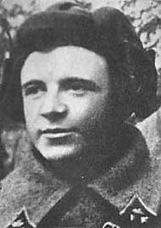**Танковый ас лейтенант Дмитрий Лавриненко**

Номер один в Советских Вооруженных Силах. На его счету 52 уничтоженных немецких танка — и это в 1941-м. Поражающий воображение факт. Начало войны, наша армия отступает, и в этих условиях такой результат. Он мог быть и выше, но в ноябре 1941-го отважный танкист погиб на подступах к Москве в бою за деревню Горюны. Лавриненко выставил свой Т-34 навстречу вражеской колонне вблизи шоссе, идущего на Шишкино. Танк находился в засаде прямо посреди поля. Выкрашенный белилами, он был не виден врагу на заснеженной местности. В этом бою Лавриненко уничтожил шесть из 18 танков. 18 декабря 1941погиб, был посмертно награждён орденом Ленина.

4. **Заключение.**

Выбранная мною тема не только актуальна, но и интересна и имеет практическую значимость. Работая над раскрытием вопросов, поставленных в ходе изучения темы, я сделал вывод о том, что память о моем прадеде и других ветеранах остается жива, по сей день. Поставленная цель достигнута. Результаты исследования будут представлены учащимся нашей школы для проведения уроков мужества. Мой прадед всегда был человеком с активной жизненной позицией. В селе еще помнят, каким он был честным и бескомпромиссным. Николай Павлович и в 70 лет был активным, с нестареющей душой. Удивительно, но в его солидном возрасте ему до всего было дело и до государственных, и до сельских проблем. Меня назвали в честь моего прадедушки, и я с гордостью ношу его имя.

Ежегодно в День Победы мы всей семьей проходим в строю «Бессмертного полка» с портретами наших прадедов – героев Великой Отечественной войны.

Вечная память моему прапрадедушке Николаю!

Нам, подрастающему поколению, необходимо чтить память о погибших в годы Великой Отечественной войны, уважать тех, кто остался жив, трепетно относится к их воспоминаниям. Мы должны предвидеть, что через несколько лет не останется ни одного ветерана войны, а память о них должна передаваться из поколения в поколение, жить в наших сердцах.

**Список использованной литературы**

1.Материалы из семейного архива Томшиных;

2.Воспоминания Томшиной Надежды Михайловны.

3.«Подготовка офицеров запаса сухопутных войск» под ред. Ю.А. Науменко.

4.«Энциклопедия Терра», раздел Танки мира.

**Интернет-ресурсы:**

1. <http://www>.otvoyna.ru/

2. <http://vspomniv>.ru/nashi_tanki.htm

**Приложение**

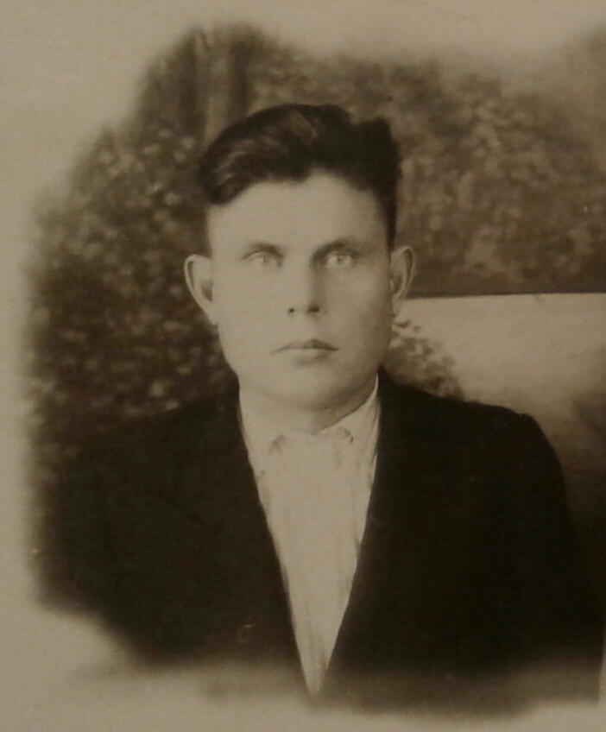**Томшин Николай Павлович**

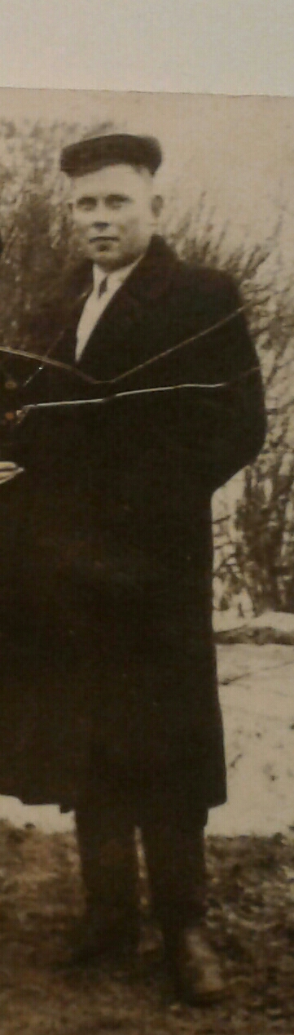

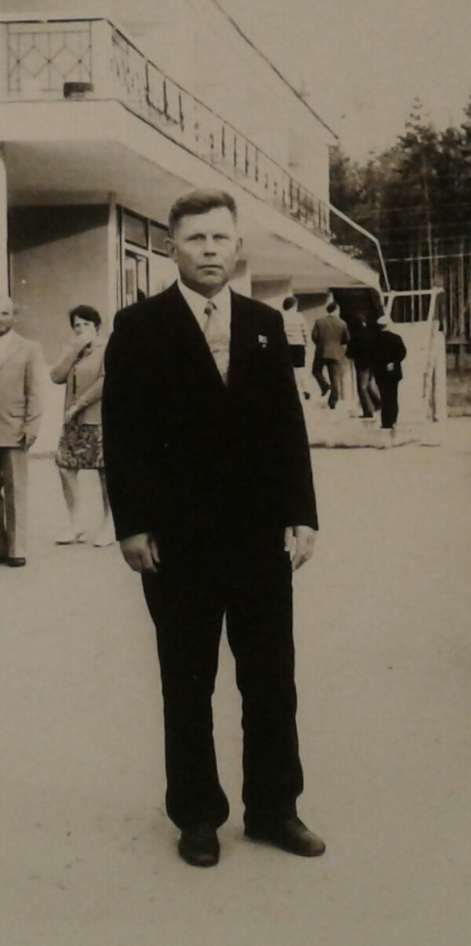

**Томшин Николай Павлович (после войны)**

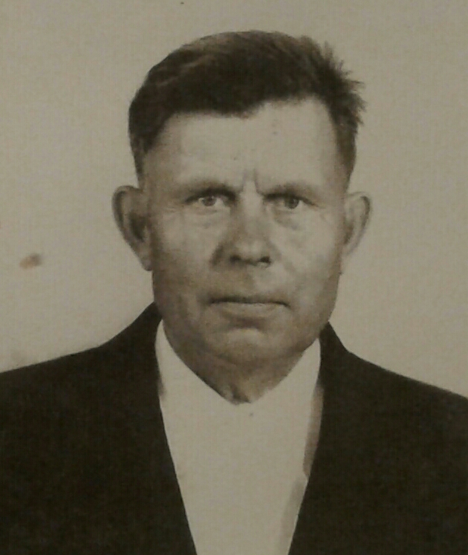

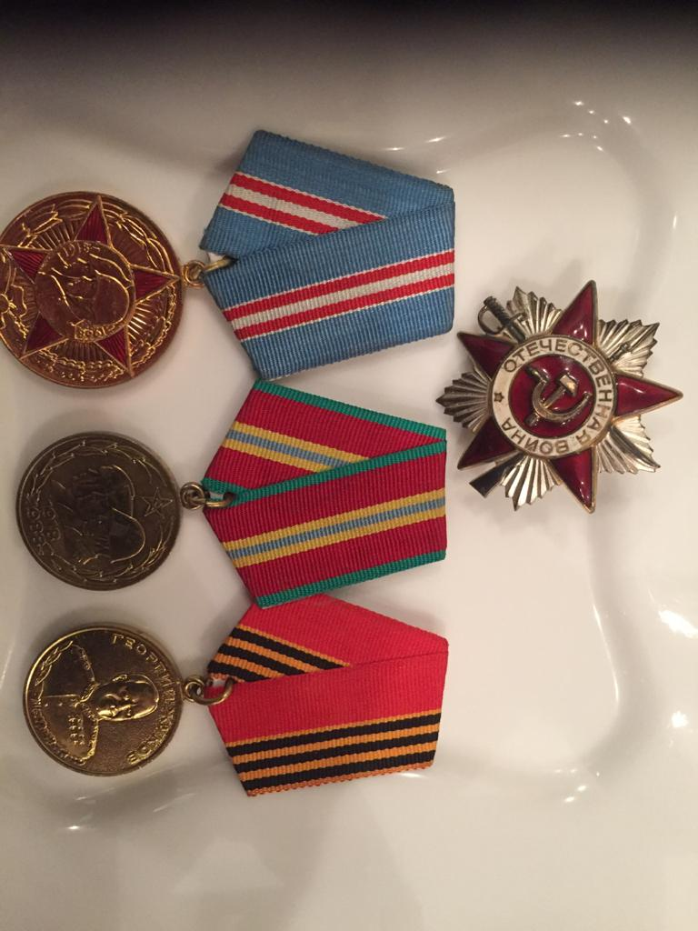

**Награды**

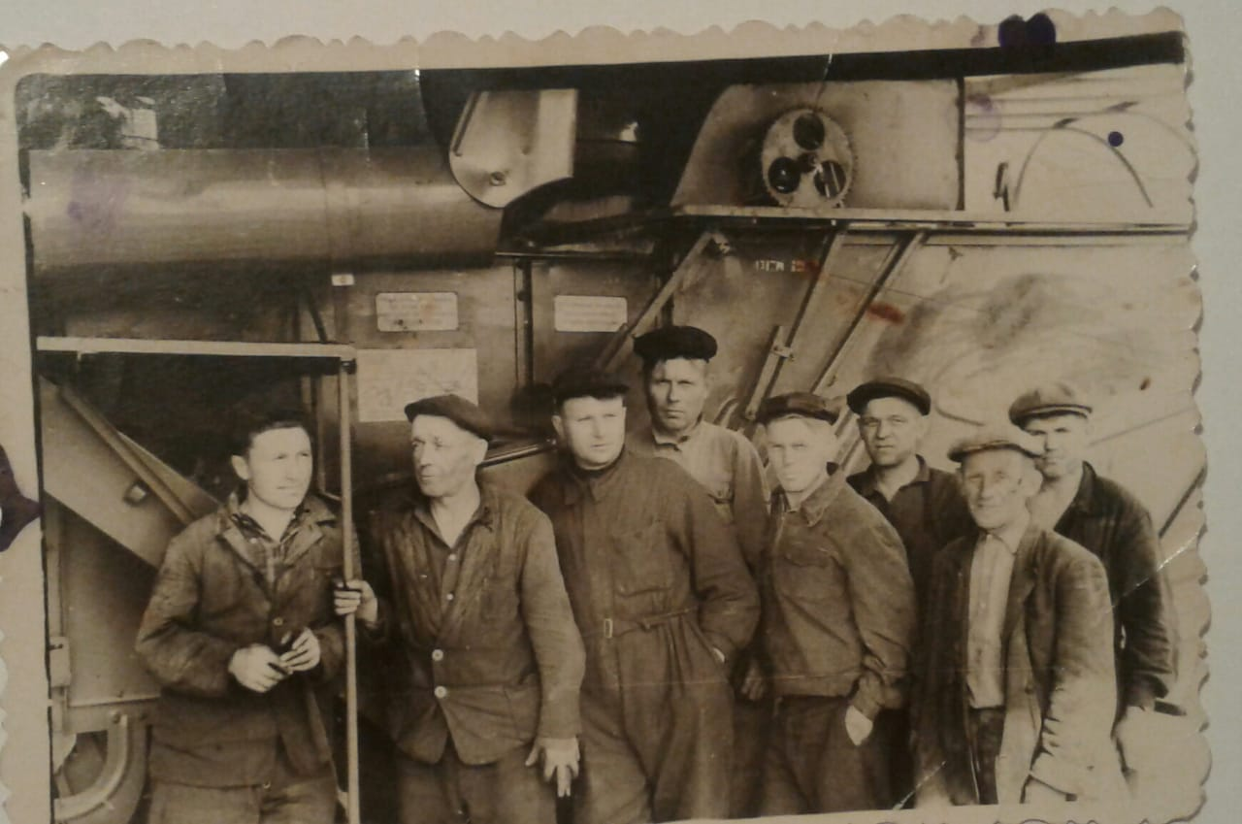**Томшин Николай Павлович в ремонтно-тракторной мастерской.**

**Томшин Николай Павлович со своей женой Томшиной Надеждой Михайловной**

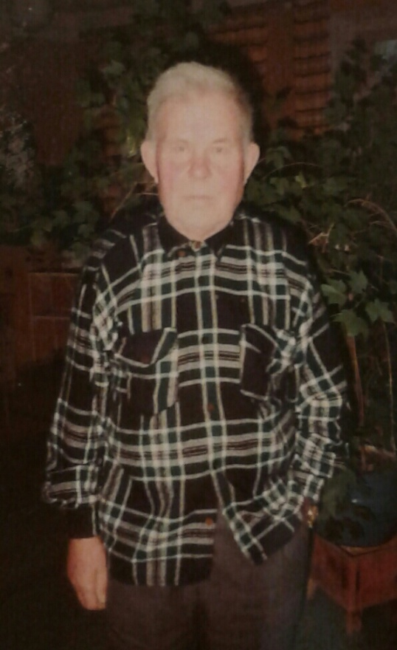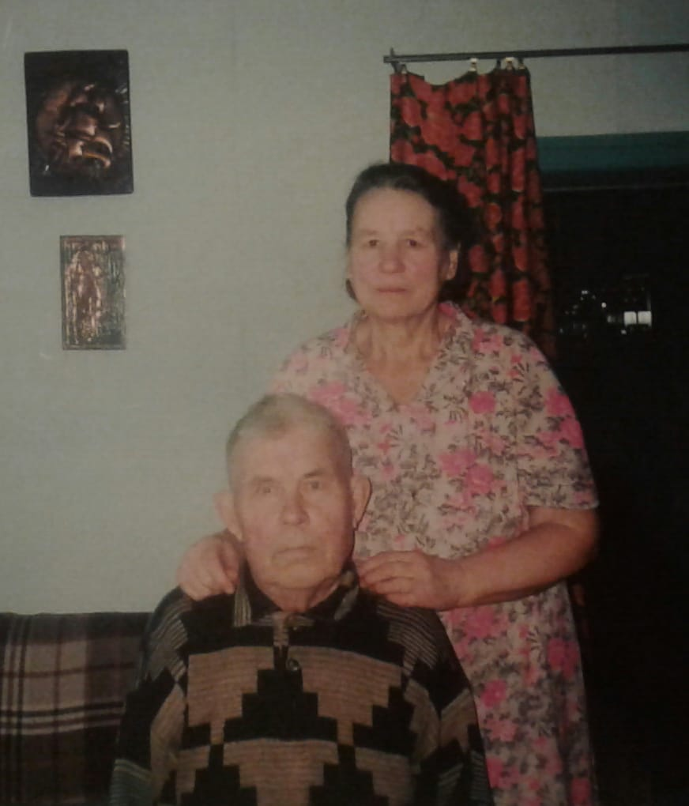

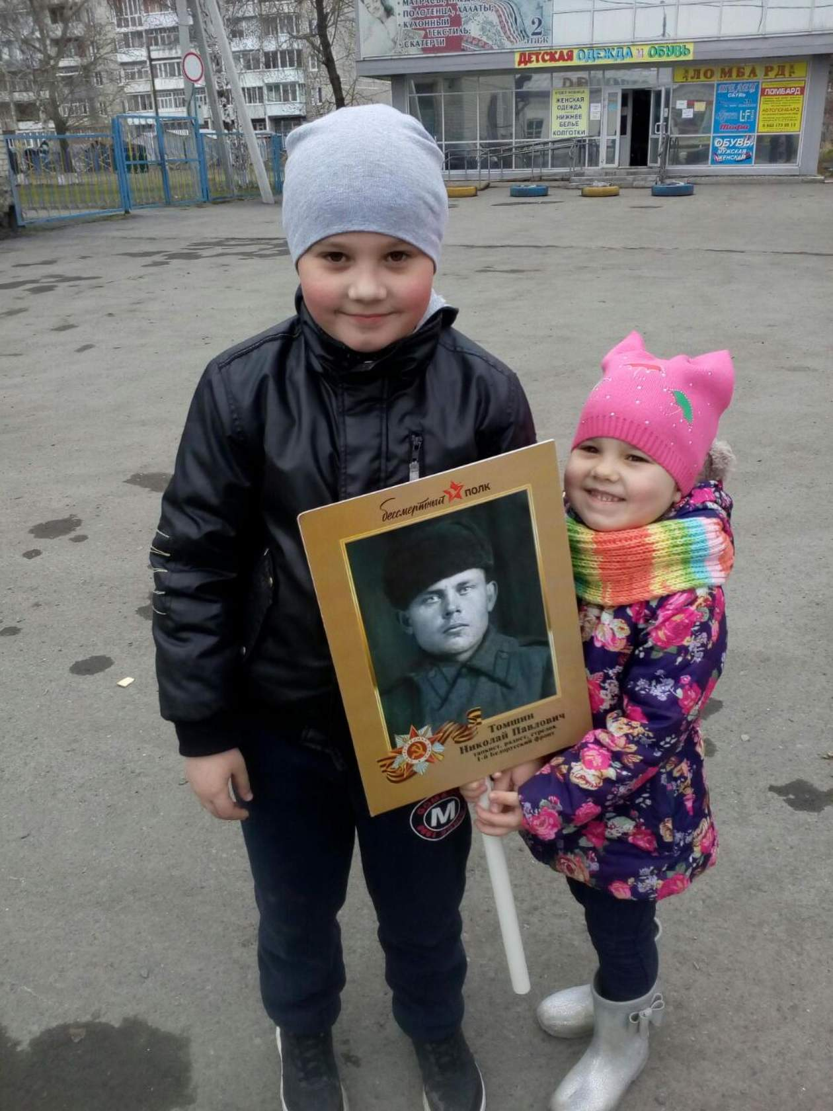

**Мы с сестрой принимаем участие в «Бессмертном полку»**

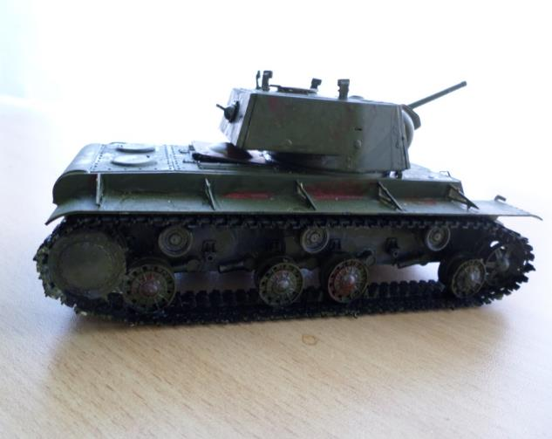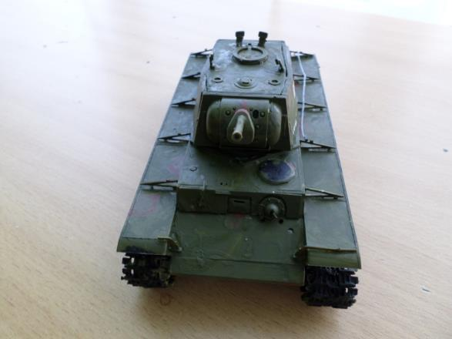

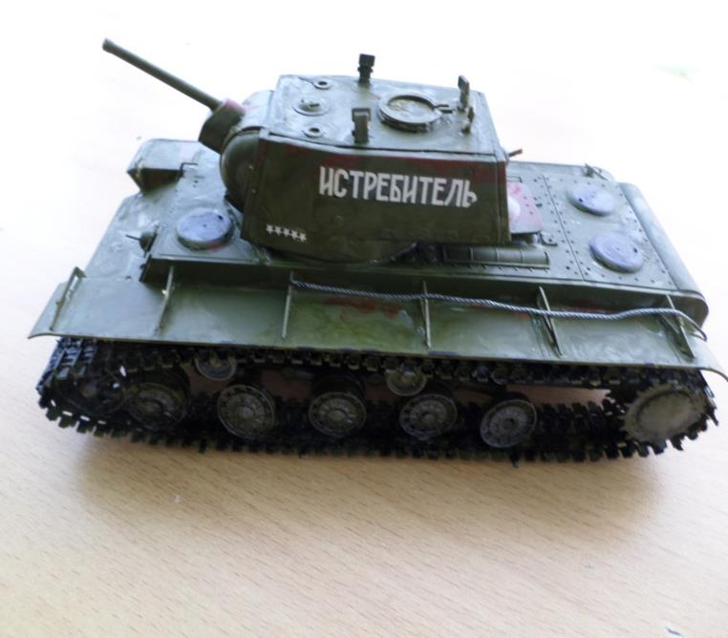

**Модель танка, которую я смастерил сам.**